
Inici del formulari

Final del formulari

Final del formulari
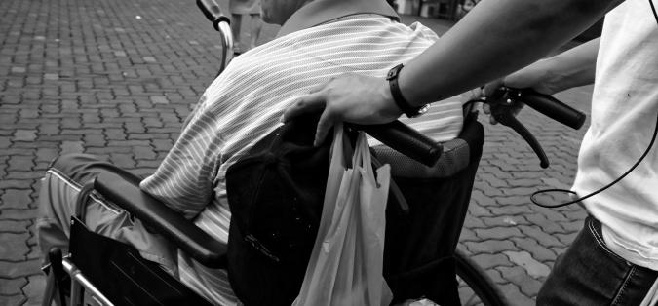
En los casos de las familias que tengan necesidad de realizar salidas terapeúticas, en beneficio de la salud de personas con discapacidad intelectual y grandes necesidades de apoyo, Plena inclusión ofrece estas recomendaciones que vienen sustentadas con argumentos jurídicos. Ya algunas delegaciones de Gobierno, como las de Andalucía o la de Melilla, han dado instrucciones para que se marquen como excepcionales estos casos.
El Real Decreto 463/2020, de 14 de marzo, modificado por Real Decreto 465/2020, de 17 de marzo declara el estado de alarma en todo el territorio nacional para la gestión de la situación de crisis sanitaria ocasionada por el COVID-19.
El artículo 7 del Real Decreto en su apartado 1 establece que “durante la vigencia del estado de alarma las personas únicamente podrán circular por las vías o espacios de uso público para la realización de las siguientes actividades, que deberán realizarse individualmente, salvo que se acompañe a personas con discapacidad, menores, mayores, o por otra causa justificada:
a) Adquisición de alimentos, productos farmacéuticos y de primera necesidad.
b) Asistencia a centros, servicios y establecimientos sanitarios.
c) Desplazamiento al lugar de trabajo para efectuar su prestación laboral, profesional o empresarial.
d) Retorno al lugar de residencia habitual.
e) la asistencia y cuidado a mayores, menores, dependientes, personas con discapacidad o personas especialmente vulnerables.
f) Desplazamiento a entidades financieras y de seguros.
g) Por causa de fuerza mayor o situación de necesidad.
h) Cualquier otra actividad de análoga naturaleza.

Las personas con discapacidad, como ciudadanas españolas que son, están obligadas a respetar las medidas tomadas por el Gobierno para gestionar la situación de crisis sanitaria creada por el COVID-19 ya que todos y todas tenemos el deber cívico de colaborar para proteger la salud y seguridad de todos los ciudadanos y contener la progresión de la enfermedad.
No obstante, entre las personas con discapacidad, hay personas que no comprenden por qué deben estar confinadas en sus hogares o no son capaces de adaptarse al confinamiento. Ello genera situaciones de estrés que pueden desencadenar conductas que por su intensidad, frecuencia o duración impliquen un riesgo para su salud y seguridad o la de quienes conviven con ellas.
Por tanto, en base a motivos de salud y seguridad, tanto de la propia persona como de quienes conviven con ella, resulta imprescindible que puedan contar con la posibilidad de salir a la calle o pasear en coche durante breves periodos de tiempo, debido al efecto terapéutico que para la persona con discapacidad tienen estas salidas.
La posibilidad de la salida, por tanto, queda incluida en lo contemplado en el apartado 1 del artículo 7 del Real Decreto (en la modificación realizada por el RD 463/2020 para clarificar este punto) que establece la posibilidad de utilización de la vía publica para determinadas actividades, con la previsión explícita de que dichas actividades se realicen acompañando a personas con discapacidad.
Por tanto, se debe entender que es posible realizar salidas, siempre que sean necesarias e imprescindibles, con personas con discapacidad que impliquen actividades de asistencia o cuidado en la vía pública debido precisamente al efecto terapéutico de la salida, que es la causa que lo justifica; asimismo, dicha situación también sería encuadrable en el apartado g) que establece que se puede utilizar ante una situación de necesidad o incluso en el apartado h) que admite que tienen cabida las actividades de análoga naturaleza.
No obstante, esto no es un salvoconducto para toda salida. El cumplimiento de las medidas establecidas por el estado de alarma implica que estamos obligados a cumplir los siguientes criterios:
1.- Debe ser excepcional y necesaria por el efecto terapéutico que produzca sobre la persona.
2.- Durante el tiempo imprescindible.
3.- En solitario: la persona con discapacidad únicamente podrá ir acompañada de una persona de apoyo.
4.- No se podrá entrar en contacto con otras personas para evitar el riesgo de transmisión del COVID-19.
5.- Se deberá presentar la documentación acreditativa de la discapacidad por si fuera requerida por los agentes de la autoridad. Si se dispone de algún otro informe queacredite la situación, también es conveniente llevarla.

PLENA INCLUSIÓN

